Compte Rendu de Projet :

Introduction

**Rappel du cahier des charges**

Deux mécanisme :

* Détection de médaillons :

Depuis une application WEB disponible en ligne, l’administrateur peut ajouter, supprimer et modifier des comptes superviseur. Un superviseur pourra ajouter des créneaux de jeu d’une durée d’une heure trente. Tout visiteur pourra réserver un créneau libre en précisant son nom, son numéro de téléphone ainsi que le nombre de joueurs (entre trois et cinq). Lors de la validation d’une réservation, le joueur est invité à se présenter quinze minutes avant l’heure de début du créneau. Éventuellement, si l’ensemble du système fonctionne, l’association souhaite en option qu’un SMS soit envoyé la veille du créneau au joueur et au superviseur.

* Enigme musique :

Le mécanisme de l’énigme musique repose sur une application Arduino. Celle-ci est relié à un pavé numérique. Lorsque le bon code est saisi, l’application devra afficher un message sur un écran LCD et jouer la chanson « Au clair de la lune » par un buzzer.

Réalisation du projet

**Tache de l’étudiant**

Aperçu des taches à réaliser

Dans le système Escape Game mes taches se découpe en deux parties distinctes :

* **L’application de réservation**
* **Le Mécanisme énigme musique**

**L’application de réservation** consiste à créer une application web permettant aux membres de l’association de pouvoir paramétrer les jours et heures d’ouverture. Les visiteurs pourront réserver un créneau et l’administrateur devra pouvoir gérer les comptes des membres de l’association.

Liste des taches :

* Se connecter
* Gérer les comptes superviseur
* Gérer les créneaux
* Réserver un créneau
* Créer la base de données

**Le mécanisme énigme musique** consiste à créer une application Arduino qui consiste à donner deux indices pour trouver un mot mystère. Il y aura deux indices : un message à afficher sur écran LCD et une musique à jouer. Le déclenchement de ses indices doit s’opérer lors de la détection sur un pavé numérique d’un code prédéfini.

Liste des taches :

* Détecter le code numérique
* Afficher l’énigme
* Jouer la musique

Langages et matériels

**Application de réservation** :









**Mécanisme énigme musique :**



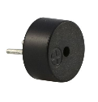

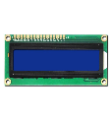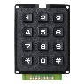

Réalisation Application web

Page de connexion :

Pour permettre à l’administrateur et au superviseur d’accéder à leurs page sans que les joueurs y est accès, une page d’authentification doit être mise en œuvre.

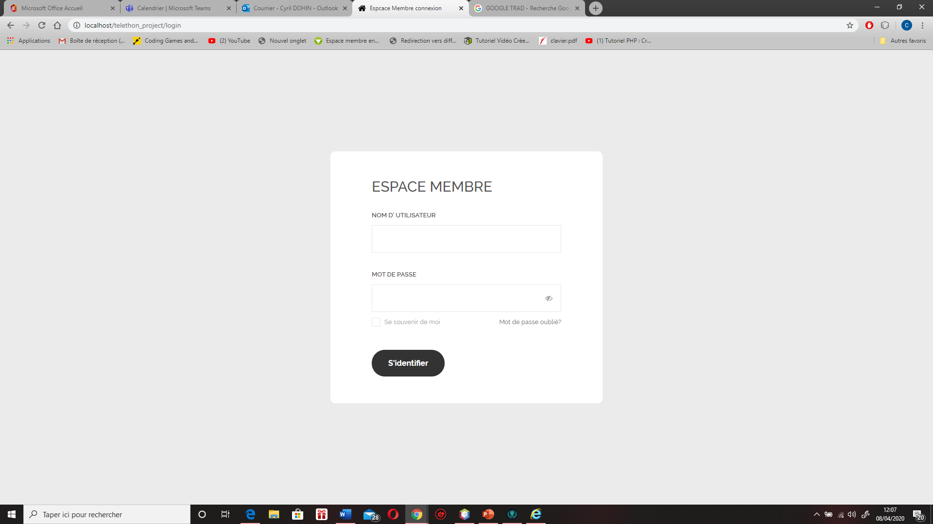

Cette page d’authentification doit pouvoir rediriger l’administrateur et le superviseur vers leurs pages dédiées, une fois leurs noms d’utilisateurs et leurs mots de passe renseignés.

Pour cela l’administrateur et le superviseur doivent être attribuée à un rôle définit :

* Rôle administrateur permettant d’accéder à la page pour gérer les comptes superviseurs.
* Rôle superviseur permettant d’accéder à la page pour gérer les créneaux.

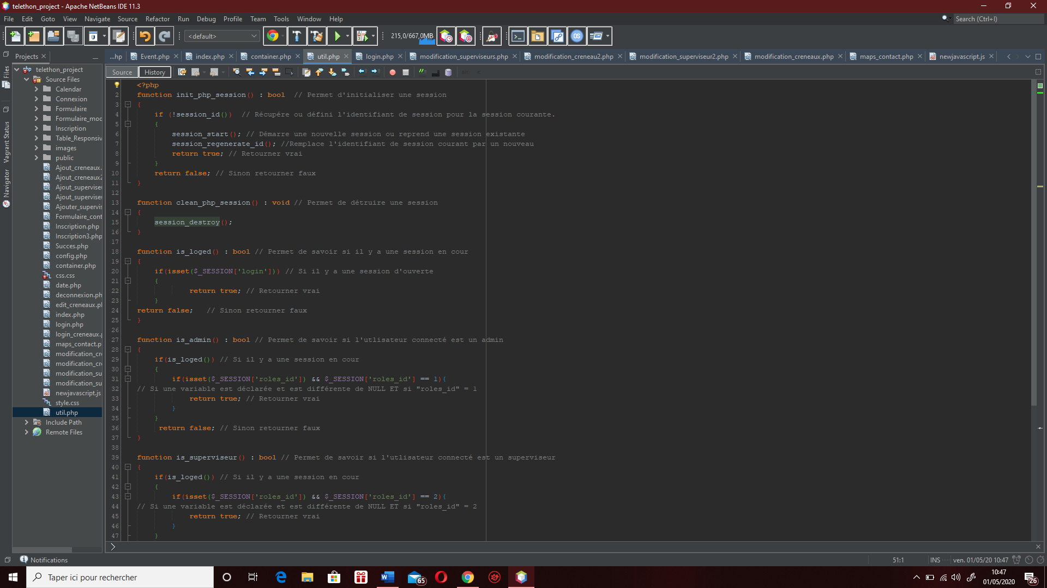Pour cela j’ai créé deux fonctions, une qui permet de créer une session et l’autre de la détruire :

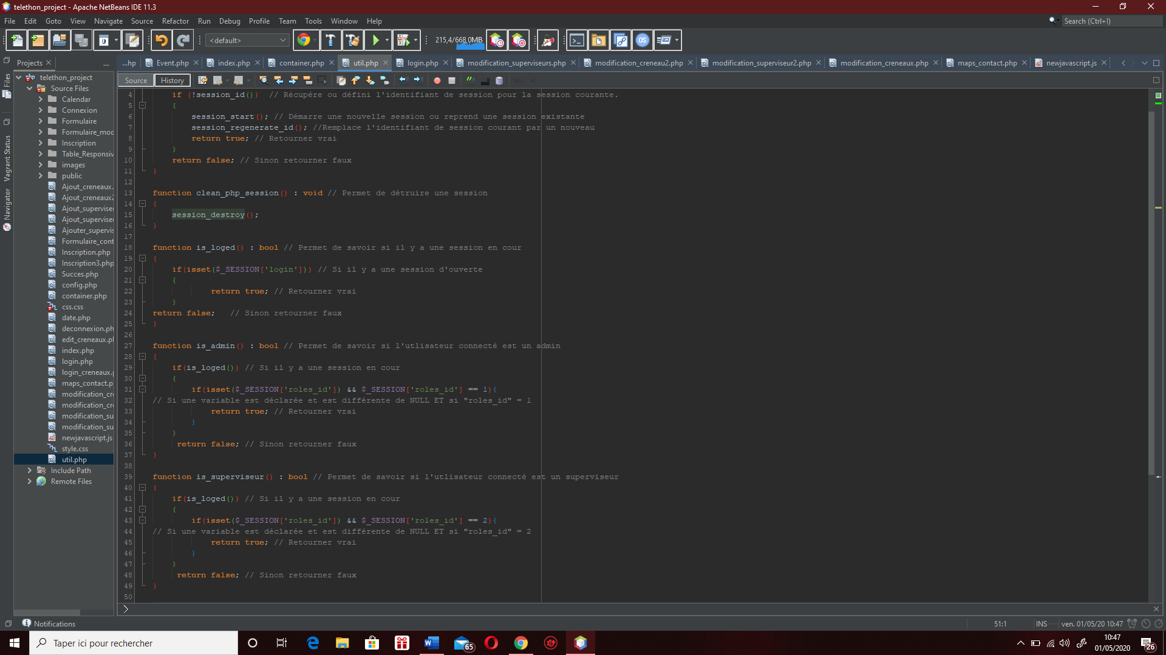Ensuite j’ai créé une fonction qui permet de savoir si une session est en cour

et deux autres fonctions permettant d’identifier si l’utilisateur est un administrateur ou un superviseur :

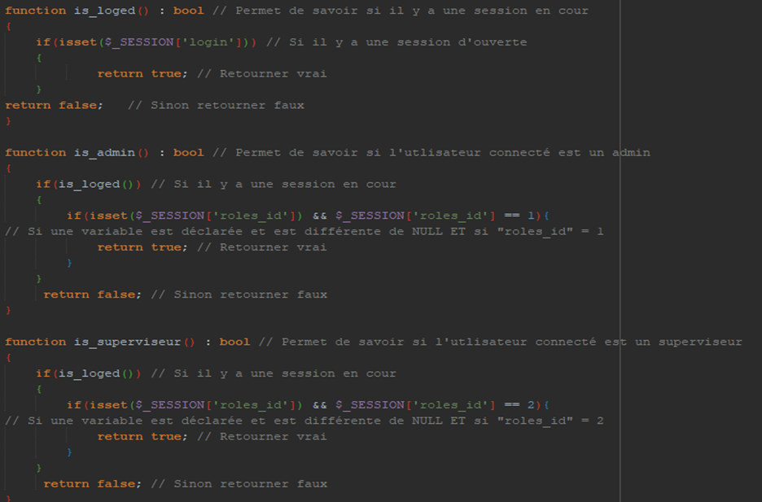

**Dans ma page de connexion  :**

Premièrement j’inclue mes fonctions et déclare la fonction permettant d’initialiser une session.

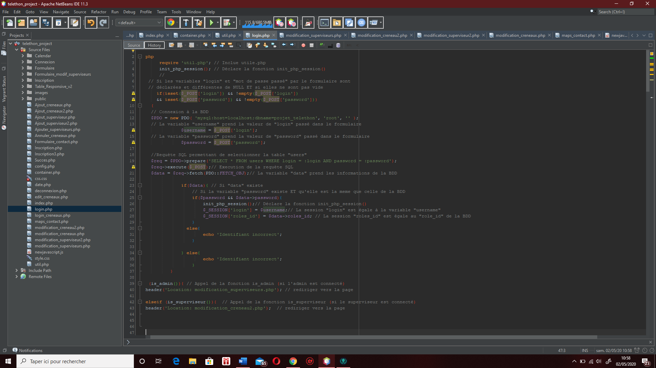

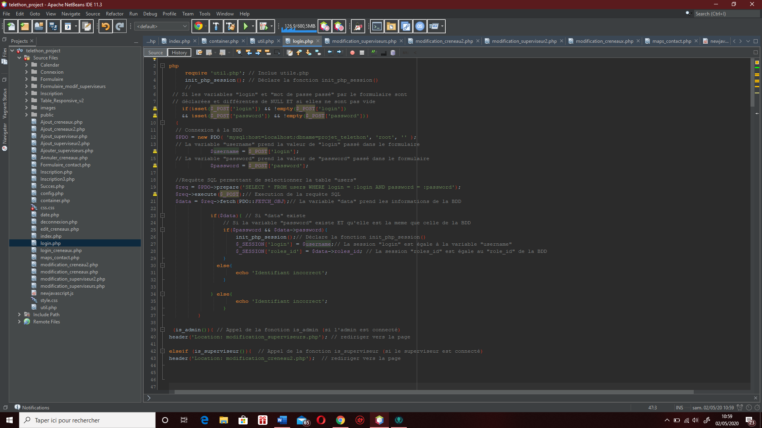Deuxièmement je me connecte à la BDD, je récupère le login et le mot de passe de ma table « users » et enregistre les informations dans la variable « data ».

Ensuite si le mot de passe passé dans le formulaire est le même que dans la BDD alors la SESSION « login » prend la valeur « username » et la SESSION « roles_id » prend la valeur « roles_id de la

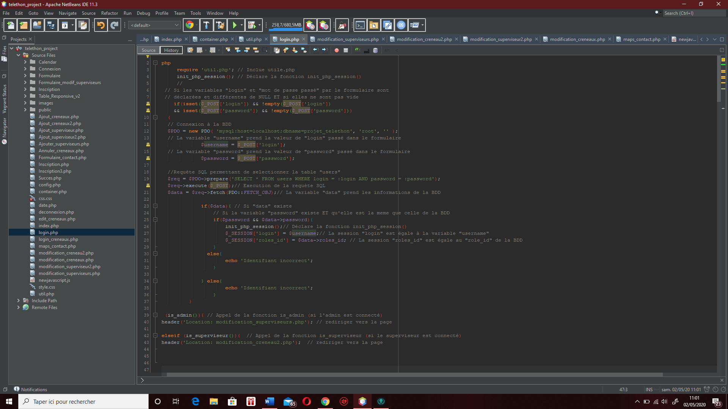BDD ».

Pour finir grâce aux fonctions is_admin() et is_superviseur() je peux rediriger convenablement. si l’administrateur est connecté je le redirige vers la page pour modifier les comptes superviseurs, si le superviseur est connecté je le redirige vers la page pour modifier les créneaux.

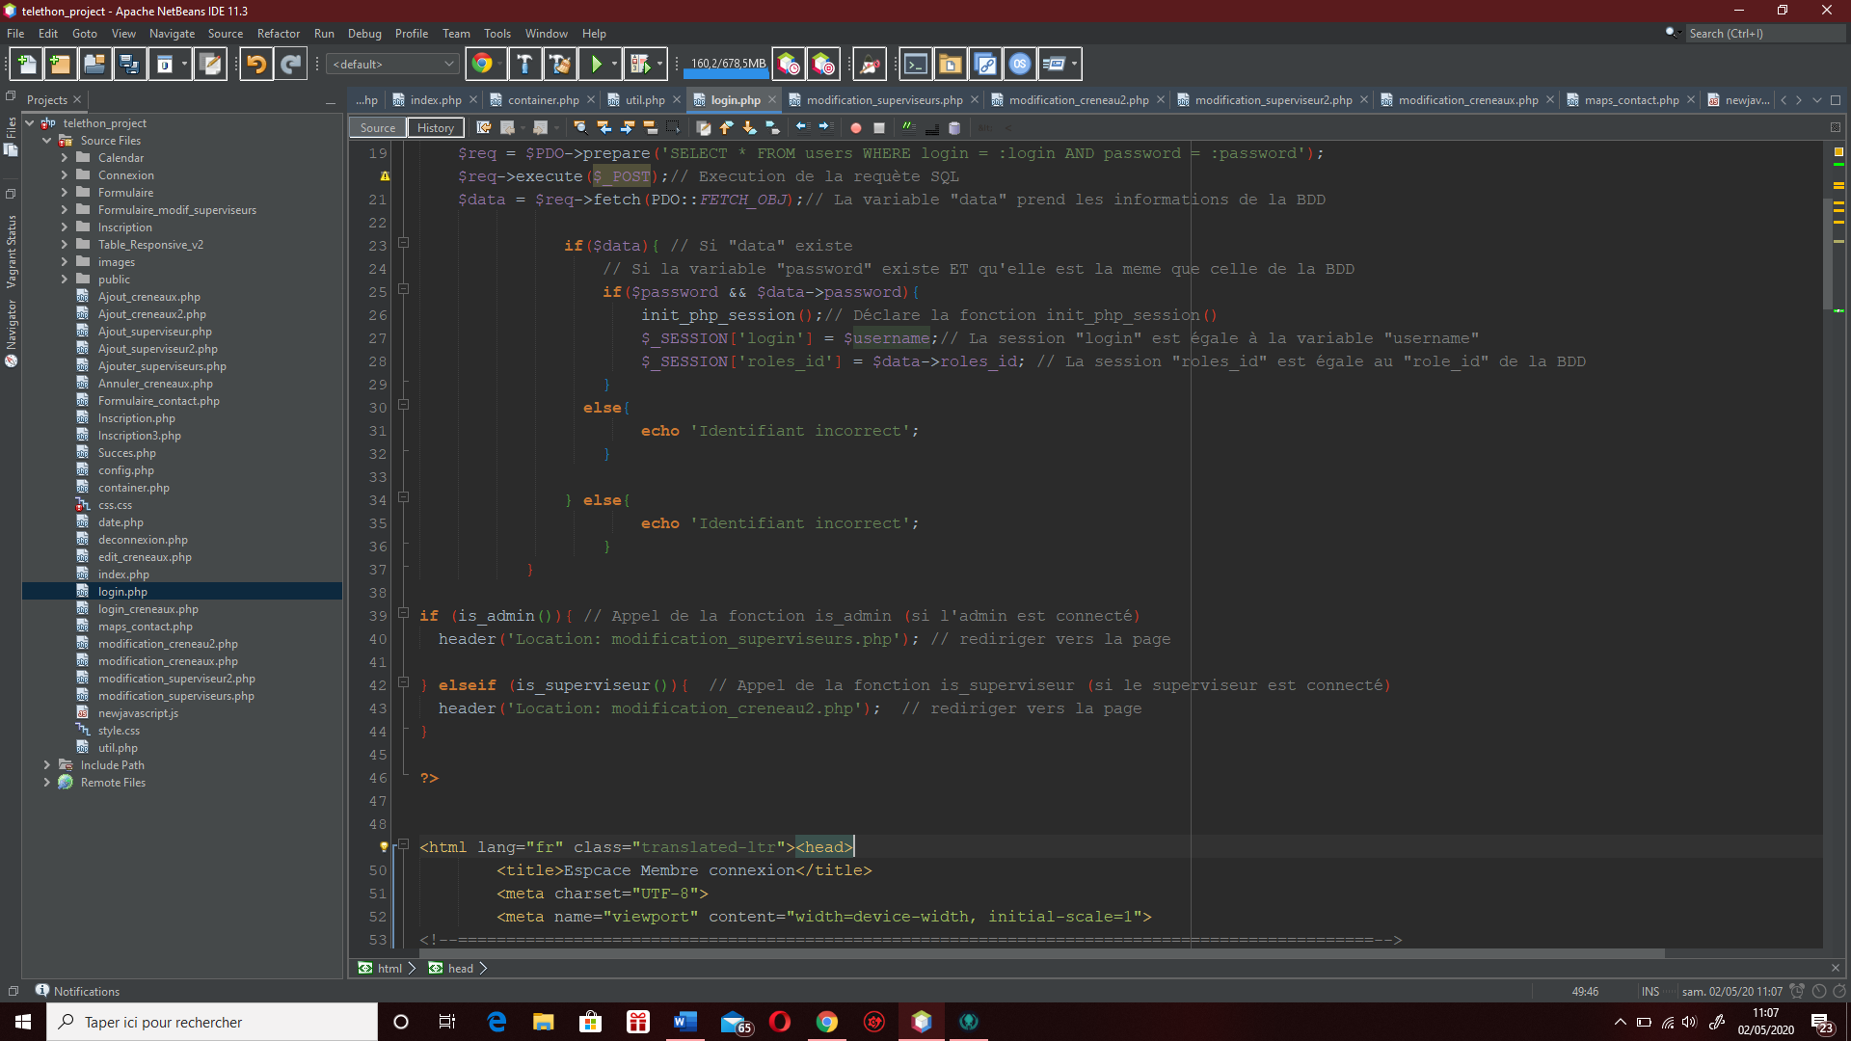

Gérer les comptes superviseur

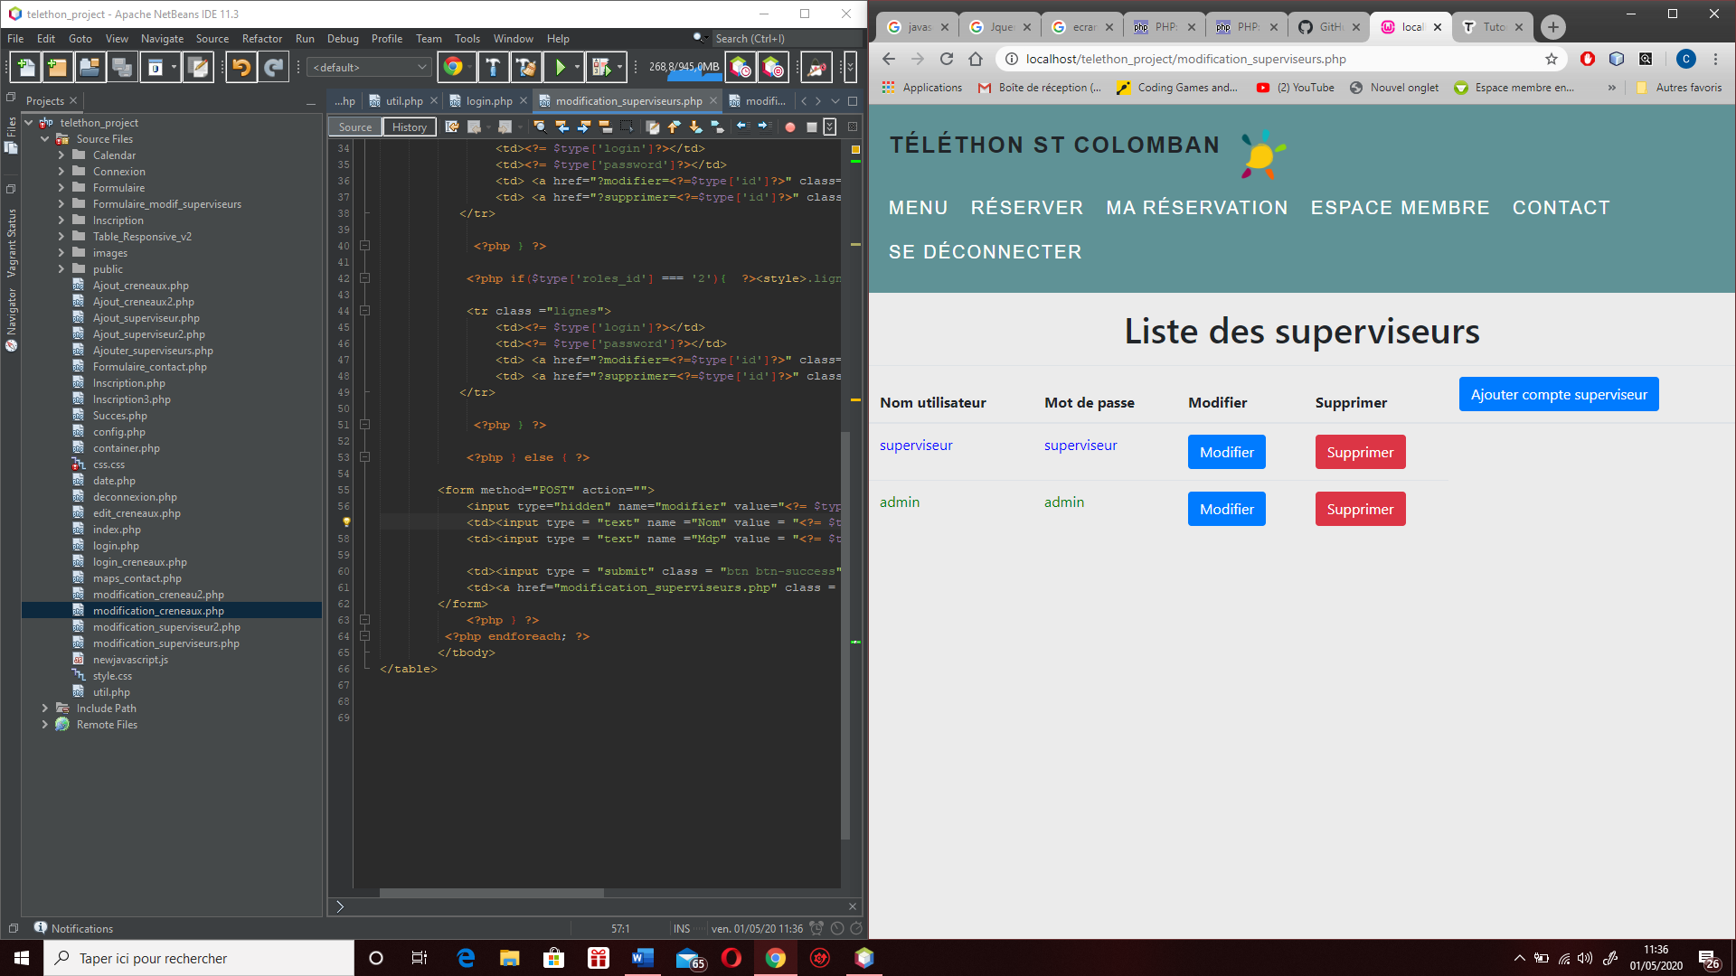L’administrateur doit pouvoir modifier, supprimer et ajouter des comptes superviseurs.

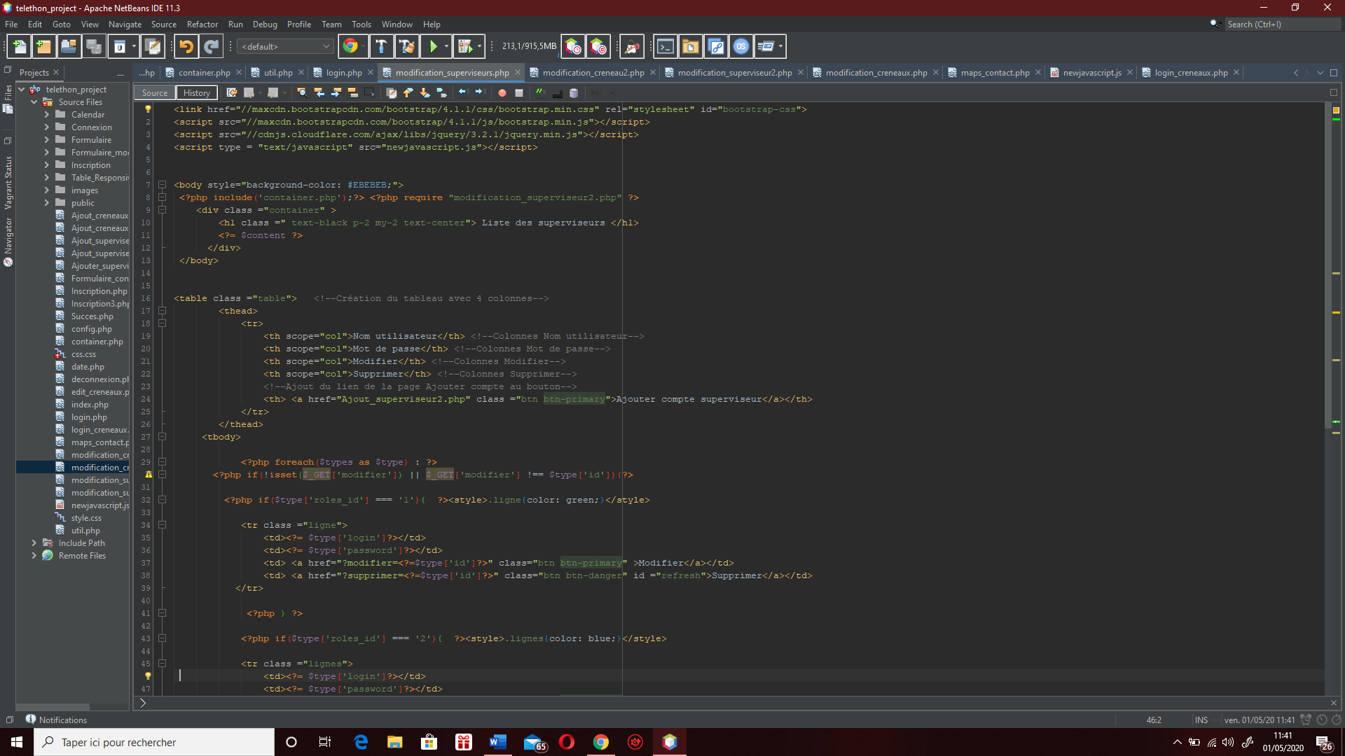Création du tableau avec ces quatre colonnes et du bouton « Ajouter compte superviseur »

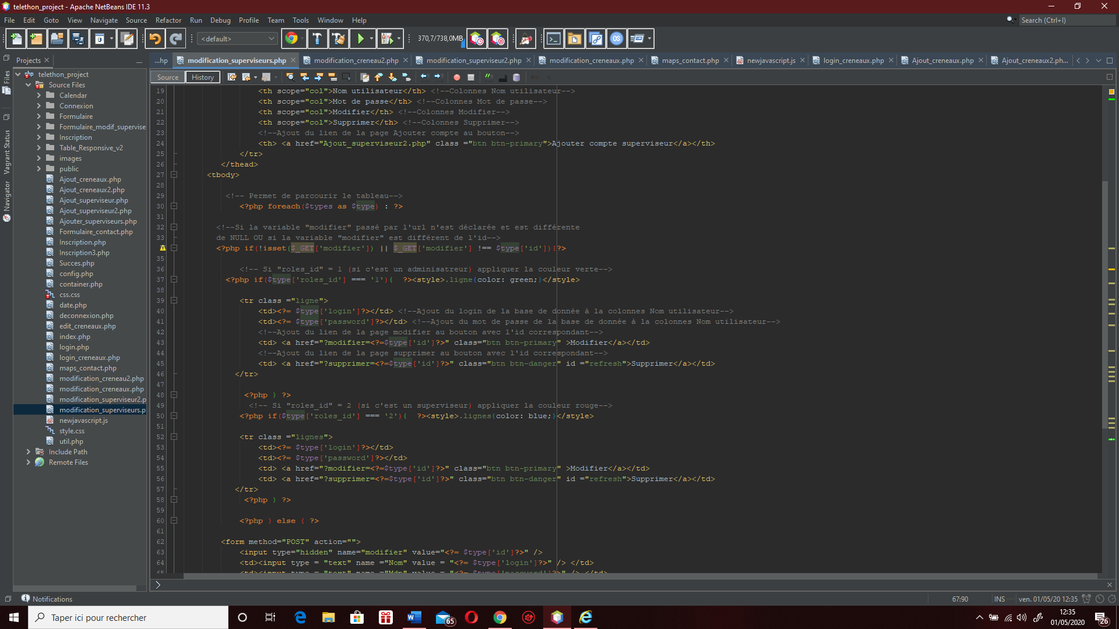

Permet la connexion et la récupération des information de la table « users» de la base de données et d’enregistrer ces informations dans la variable « types ».

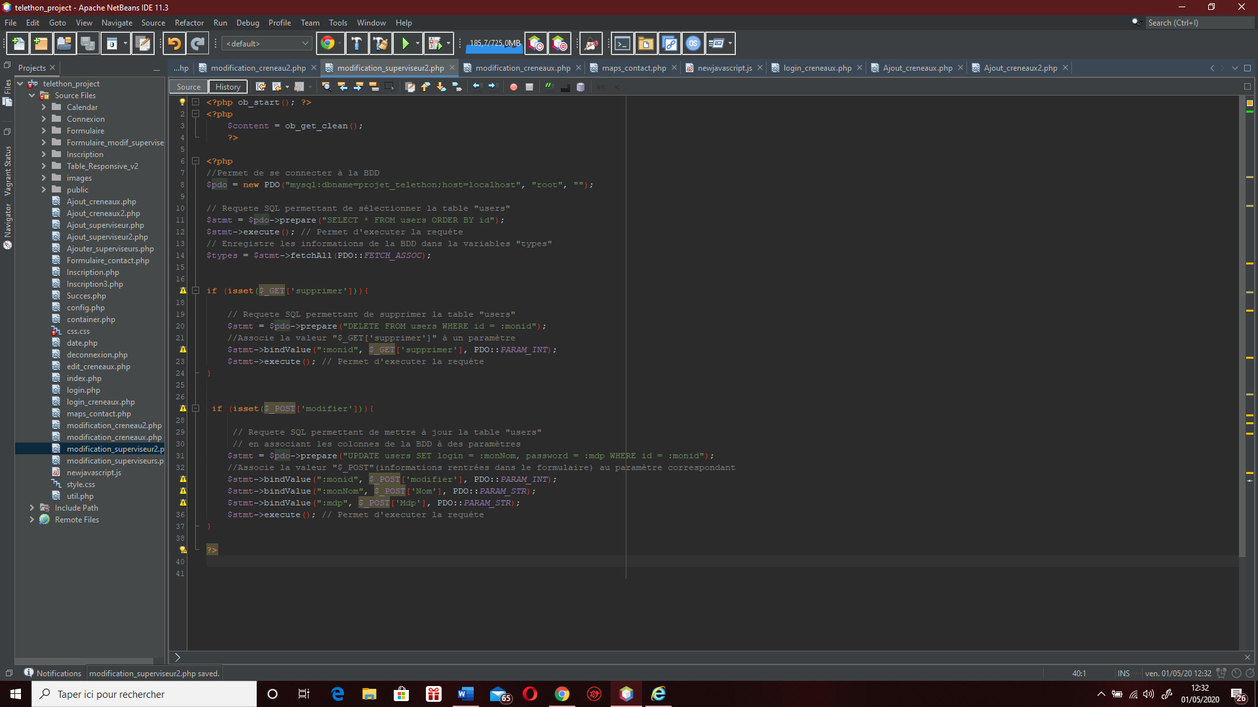

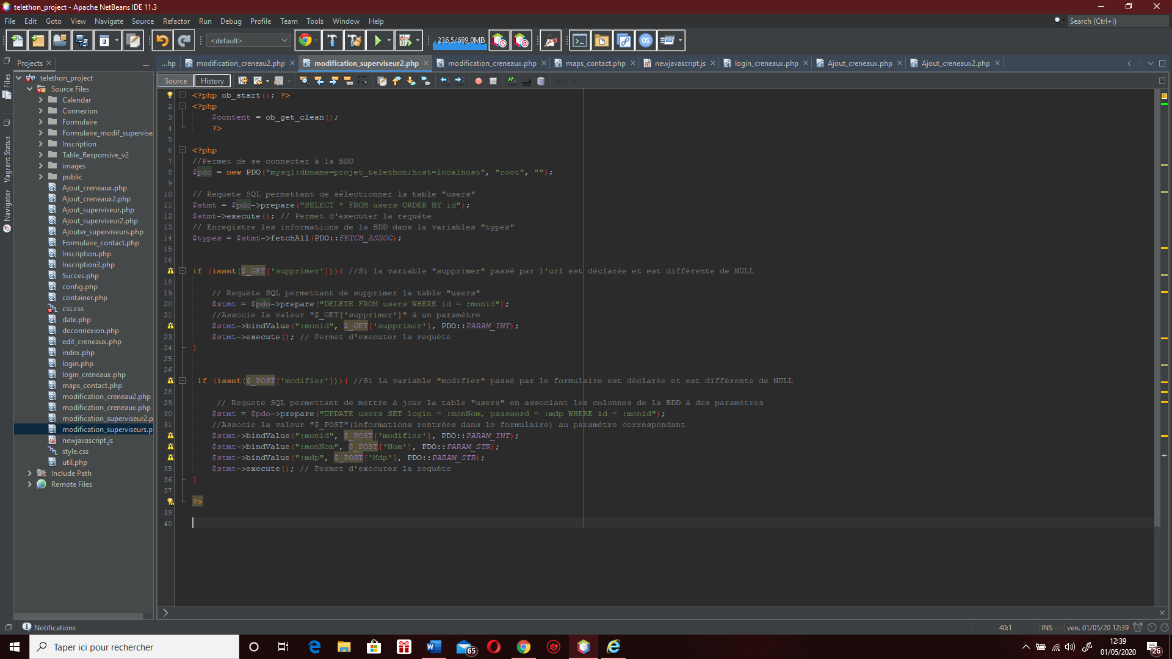 Permet de supprimer un créneau grâce au paramètre « supprimer » passé par l’url. Lors de la requête SQL le serveur peut capter l’identifiant du compte superviseur à supprimer.

La modification d’un compte superviseur suis le même principe que la suppression. La requête permet de modifier le libellé pour un « id » donné. La fonction « bindValue() » s’occupe de faire l’association des éléments récupérés par le serveur avec les variables SQL.

Ajouter un compte superviseur

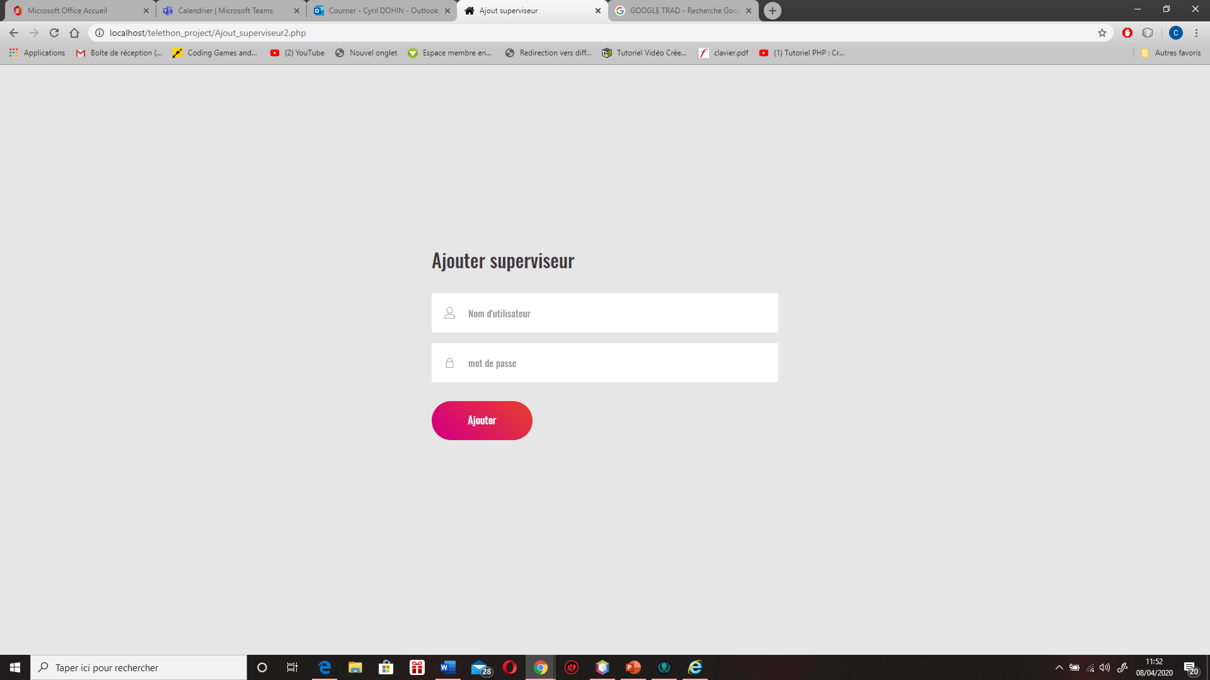

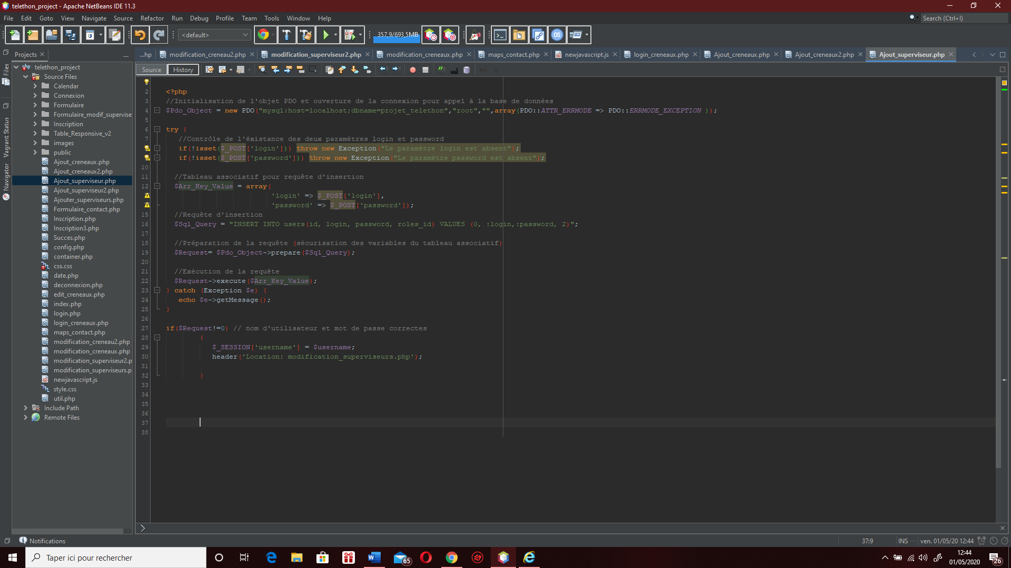Pour ajouter un compte superviseur, il faut tout d’abord se connecter à la BDD, ensuite il faut récupérer le login et le mot de passe passé dans le formulaire, pour finir il faut faire une requête d’insertion et redirigé vers la page de la liste des superviseurs.

Gérer les créneaux

Le superviseur doit pouvoir ajouter, supprimer et modifier les créneaux.

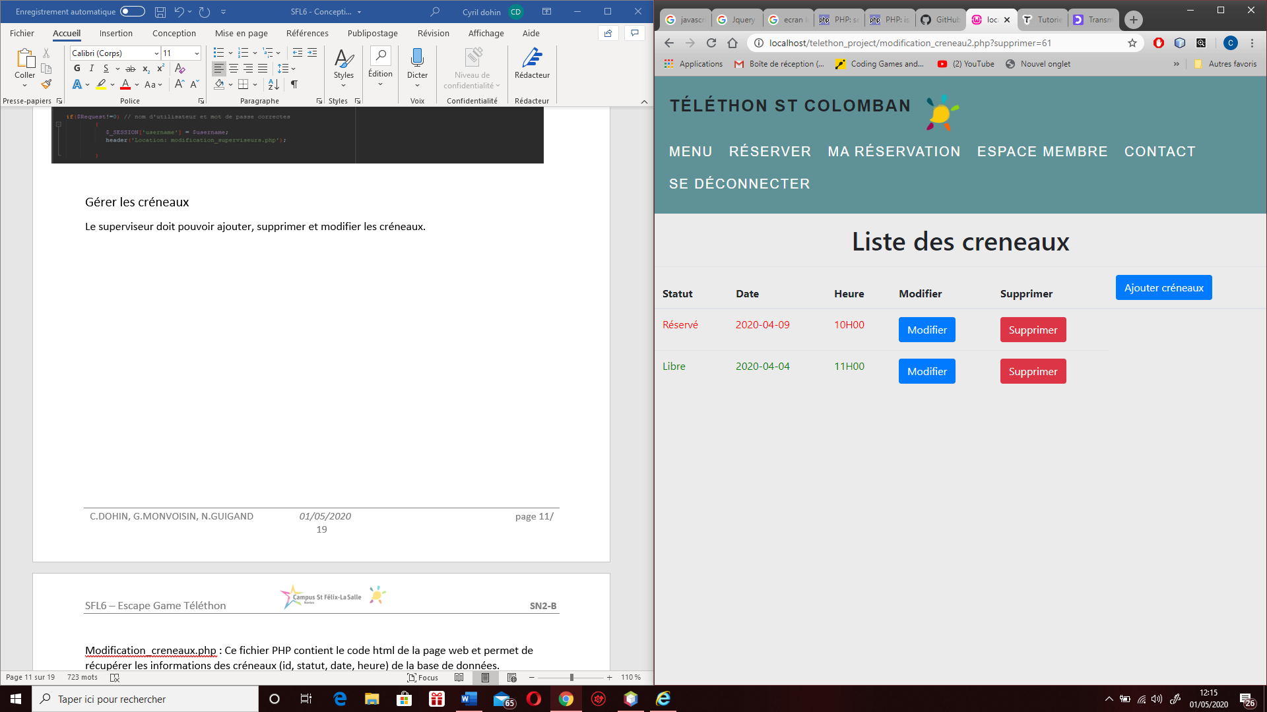

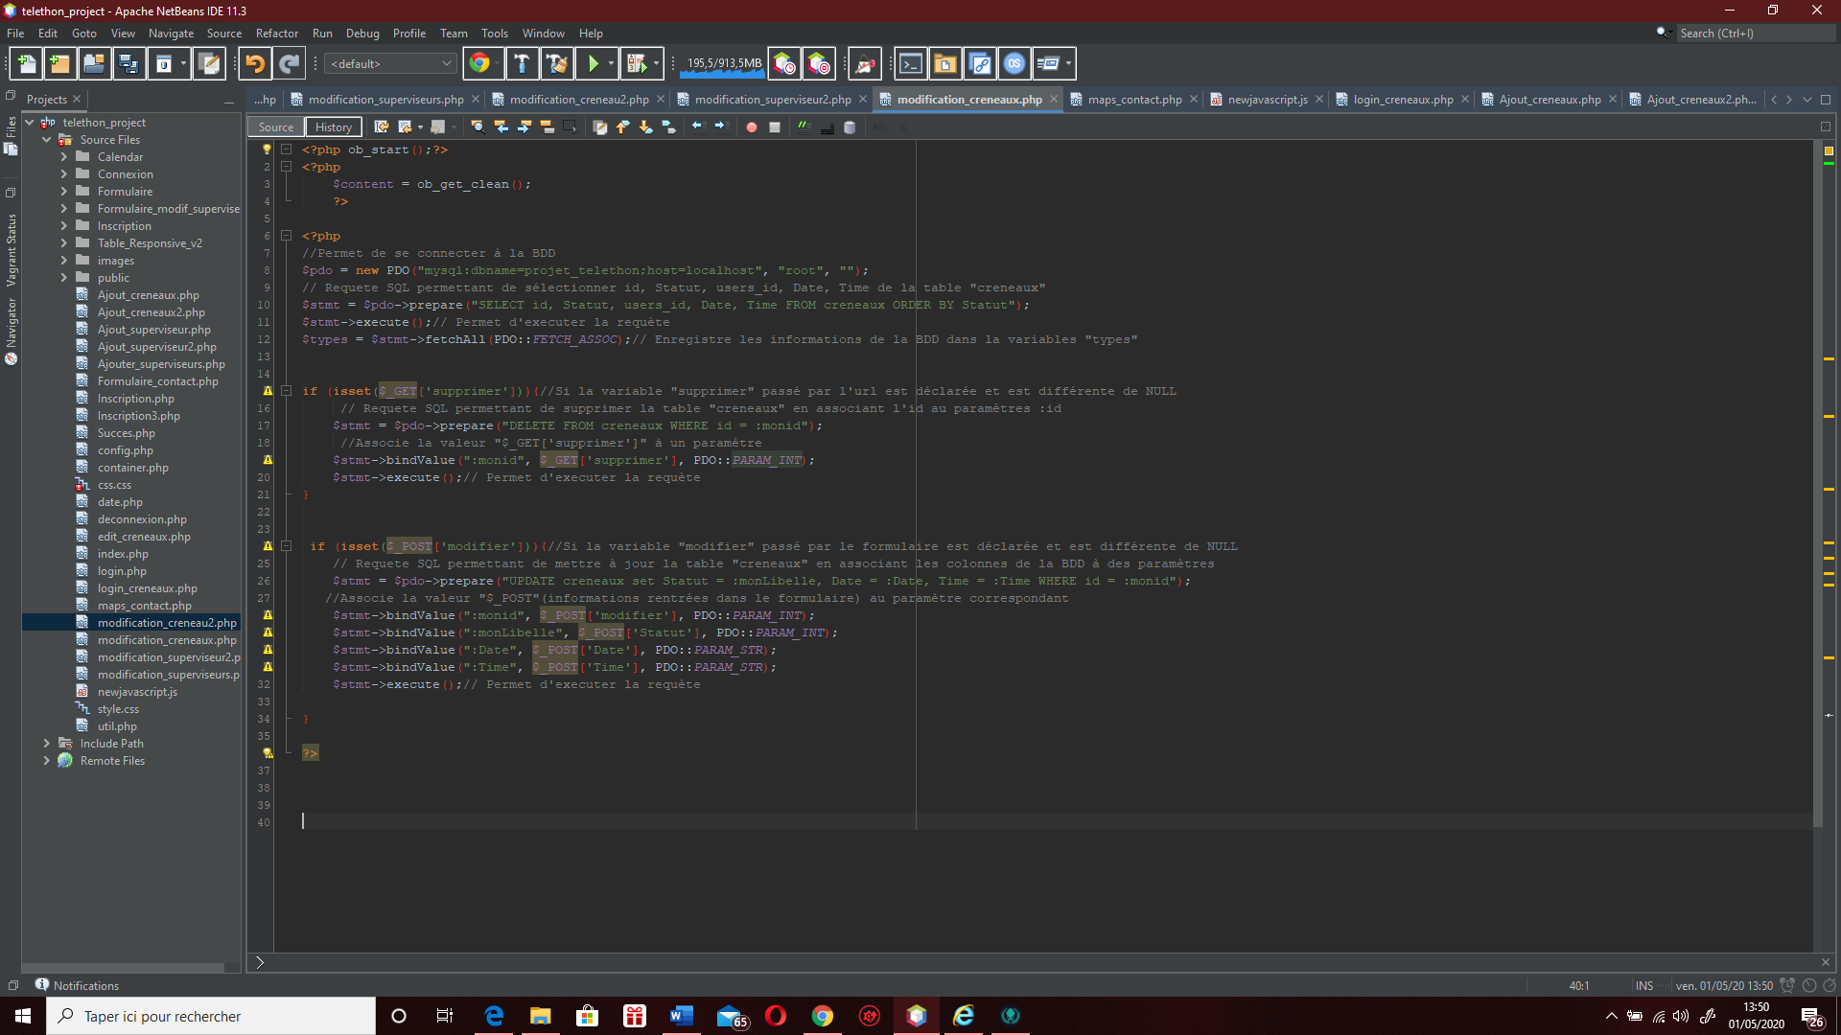Permet la connexion et la récupération des information de la table « créneaux » de la base de données et d’enregistrer ces informations dans la variable « types ».

 Permet de supprimer un créneau grâce au paramètre « supprimer » passé par l’url. Lors de la requête SQL le serveur peut capter l’identifiant du créneaux à supprimer.

La modification d’un créneau suis le même principe que la suppression. La requête permet de modifier le libellé pour un « id » donné. La fonction « bindValue() » s’occupe de faire l’association des éléments récupérés par le serveur avec les variables SQL.

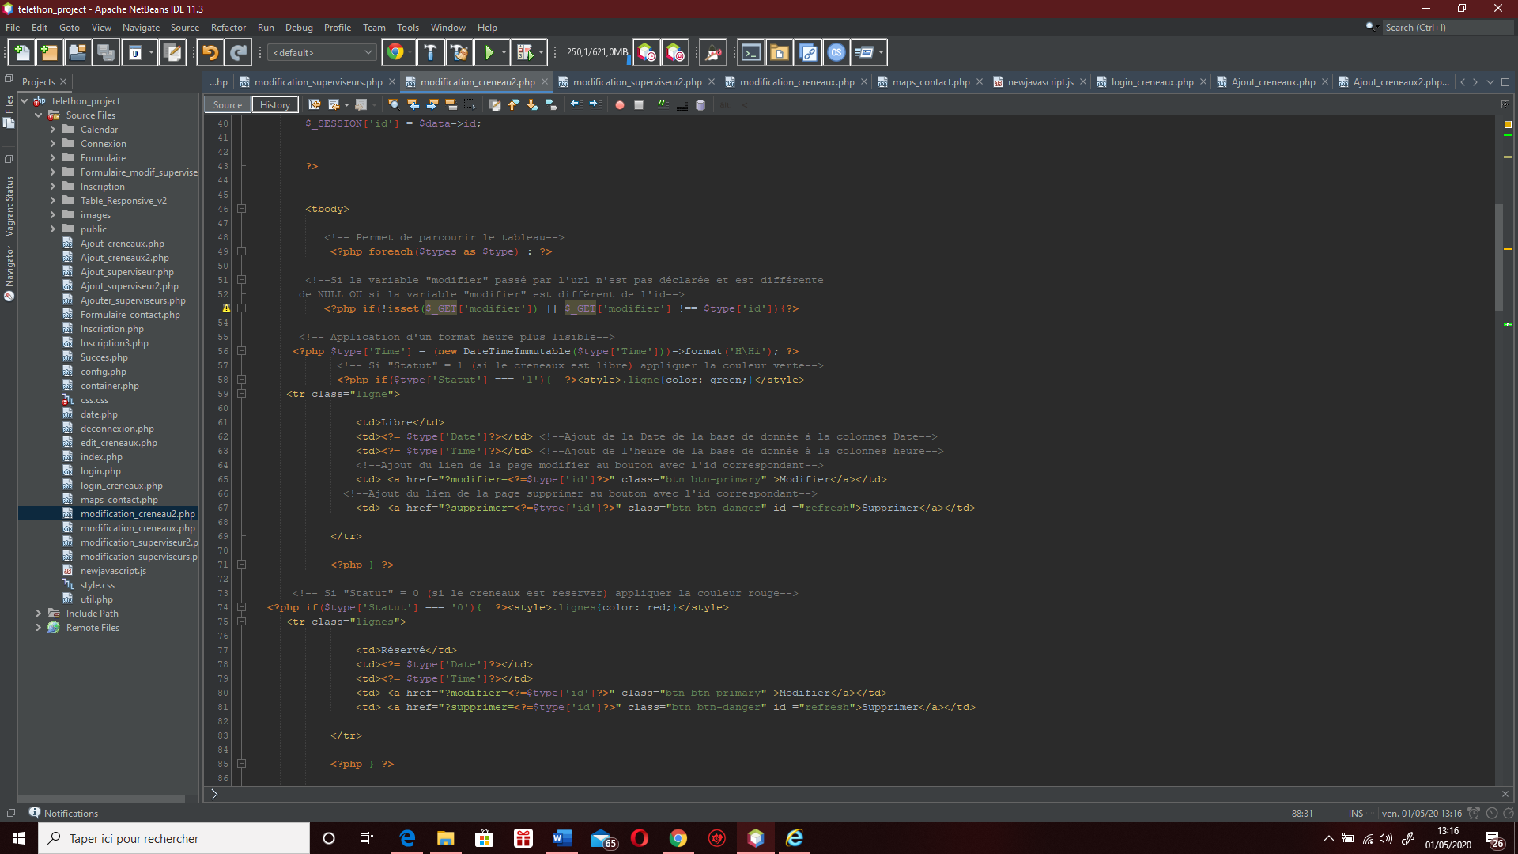

Page pour Ajouter un créneau

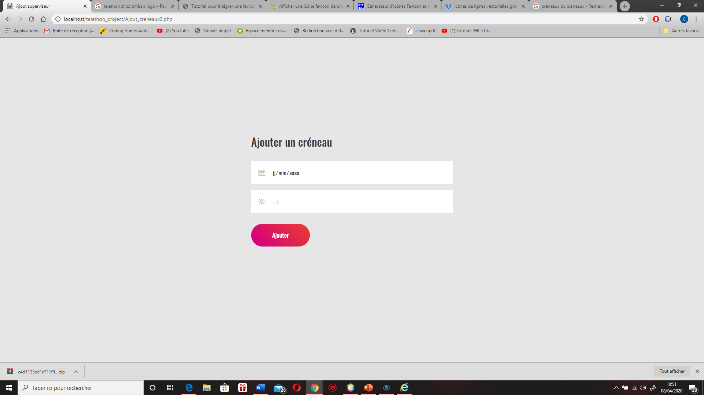

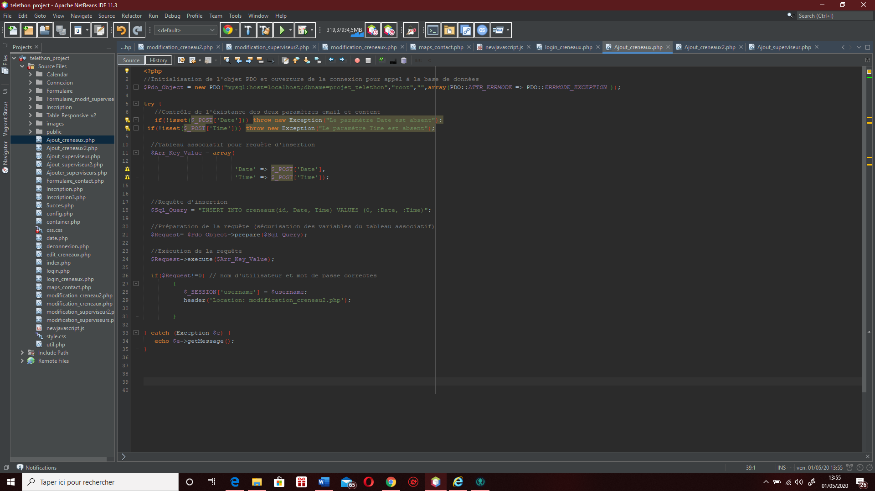Pour ajouter un compte superviseur, il faut tout d’abord se connecter à la BDD, ensuite il faut récupérer le login et le mot de passe passé dans le formulaire, pour finir il faut faire une requête d’insertion et redirigé vers la page de la liste des superviseurs

Réservation de créneaux

Les joueurs doivent pouvoir réserver un créneaux.

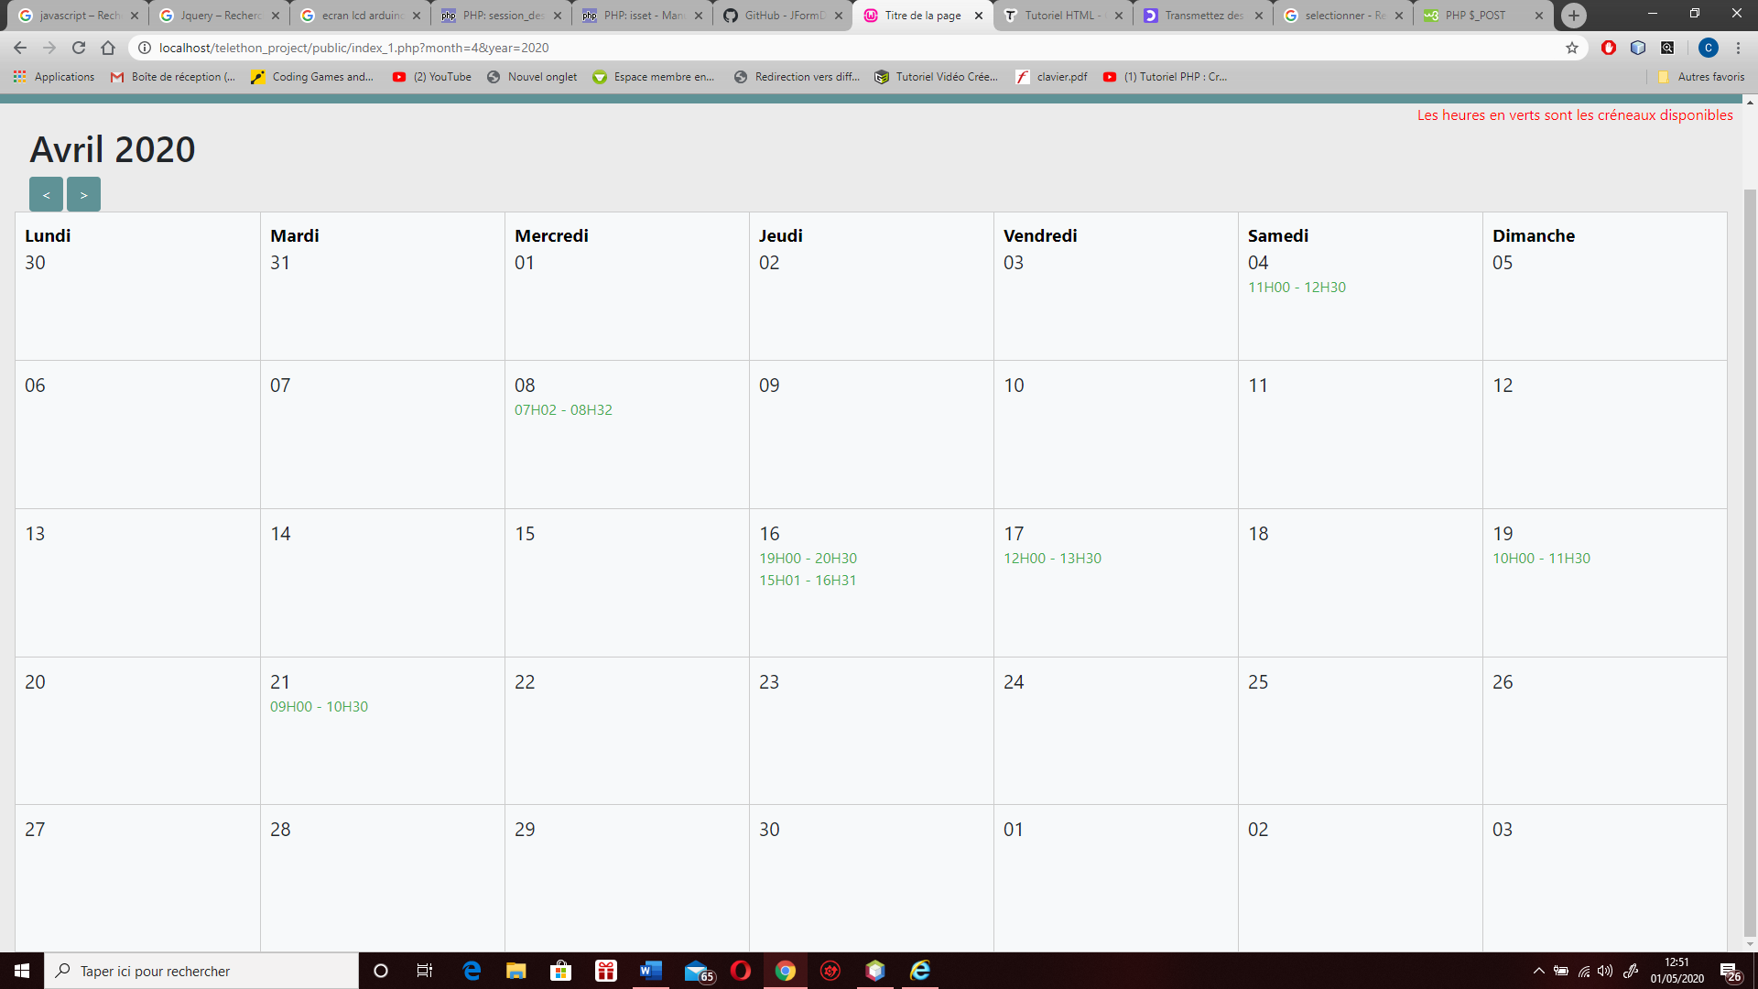Voici un calendrier avec les créneaux disponibles. Le joueur doit cliquer sur l’heure qu’il désire.

Une fois la date et l’heure choisie, le joueur est redirigé vers un formulaire où il doit renseigner le nombres de personnes, son nom et son numéro de téléphone.

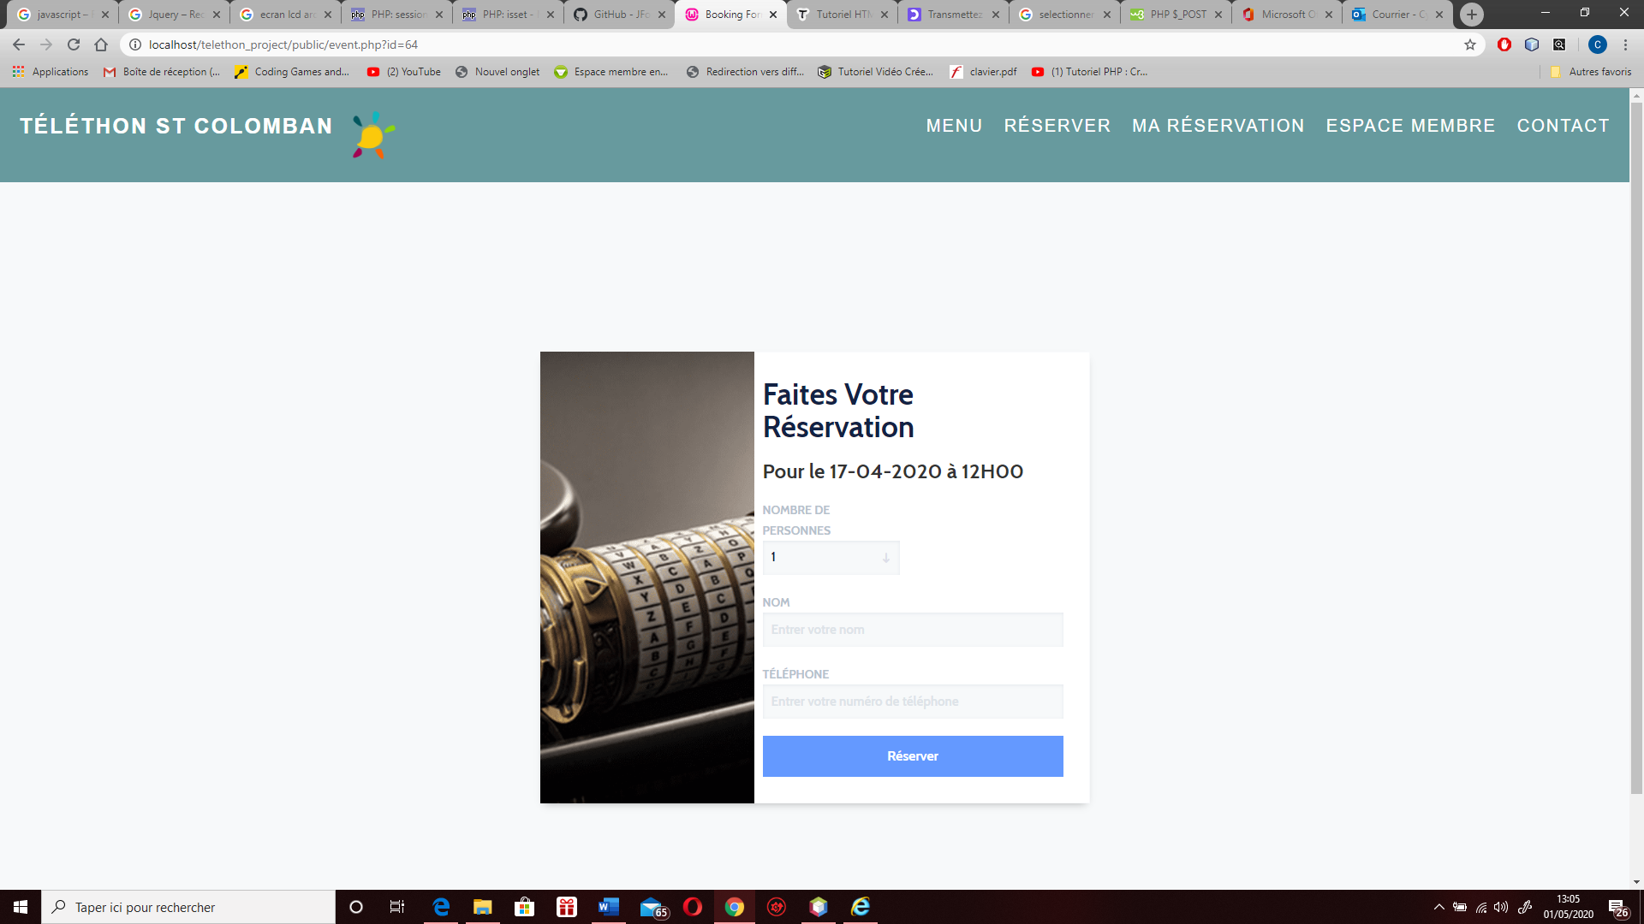

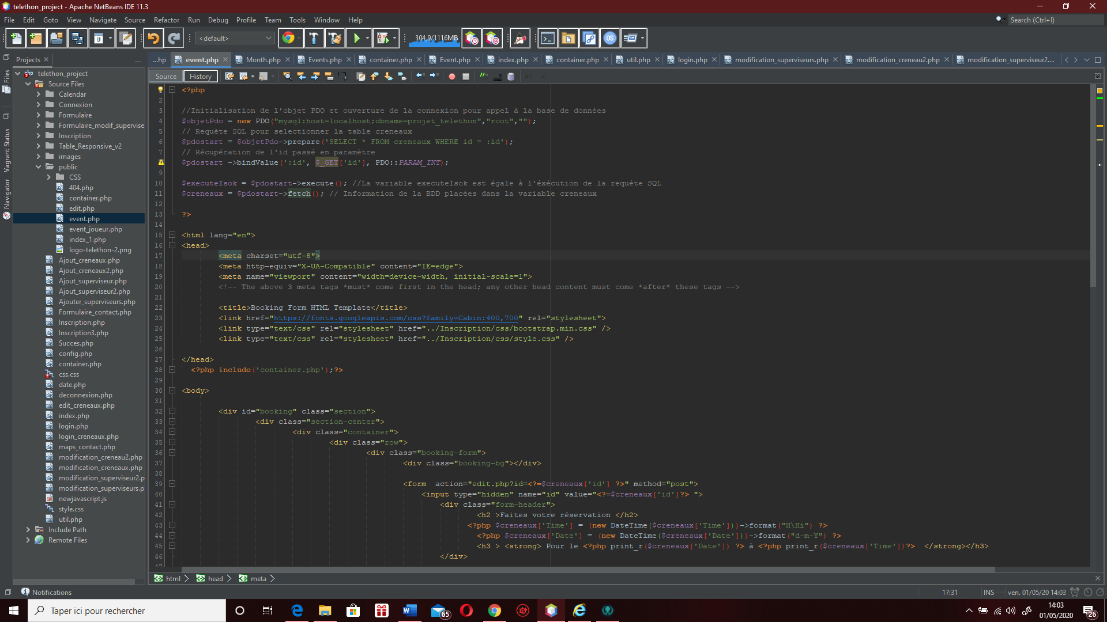

Une fois la réservation effectuée, un message de remerciement est affiché avec un mot de passe permettant au joueur d’accéder à la page « Ma réservation » pour consulter, modifier ou annuler sa réservation.

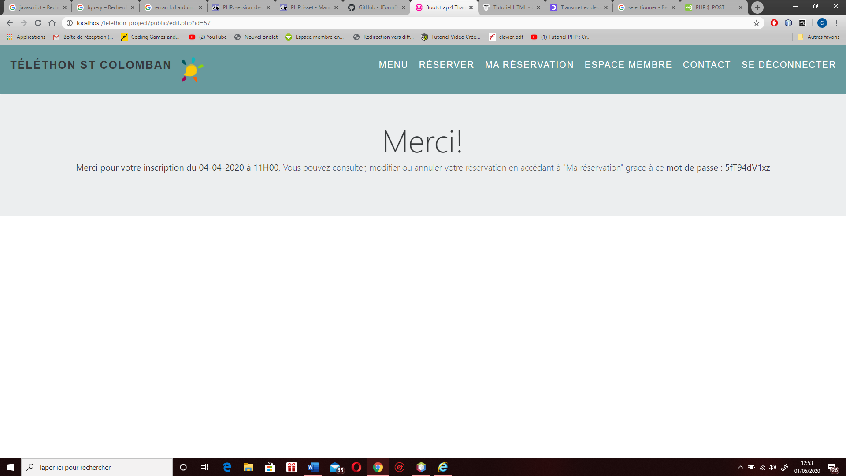

Consulter, modifier, annuler sa réservation :

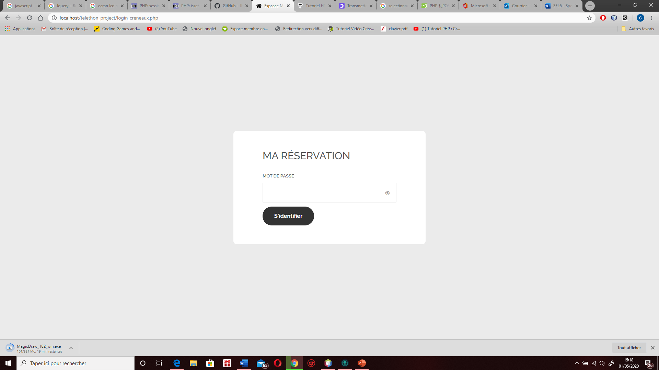

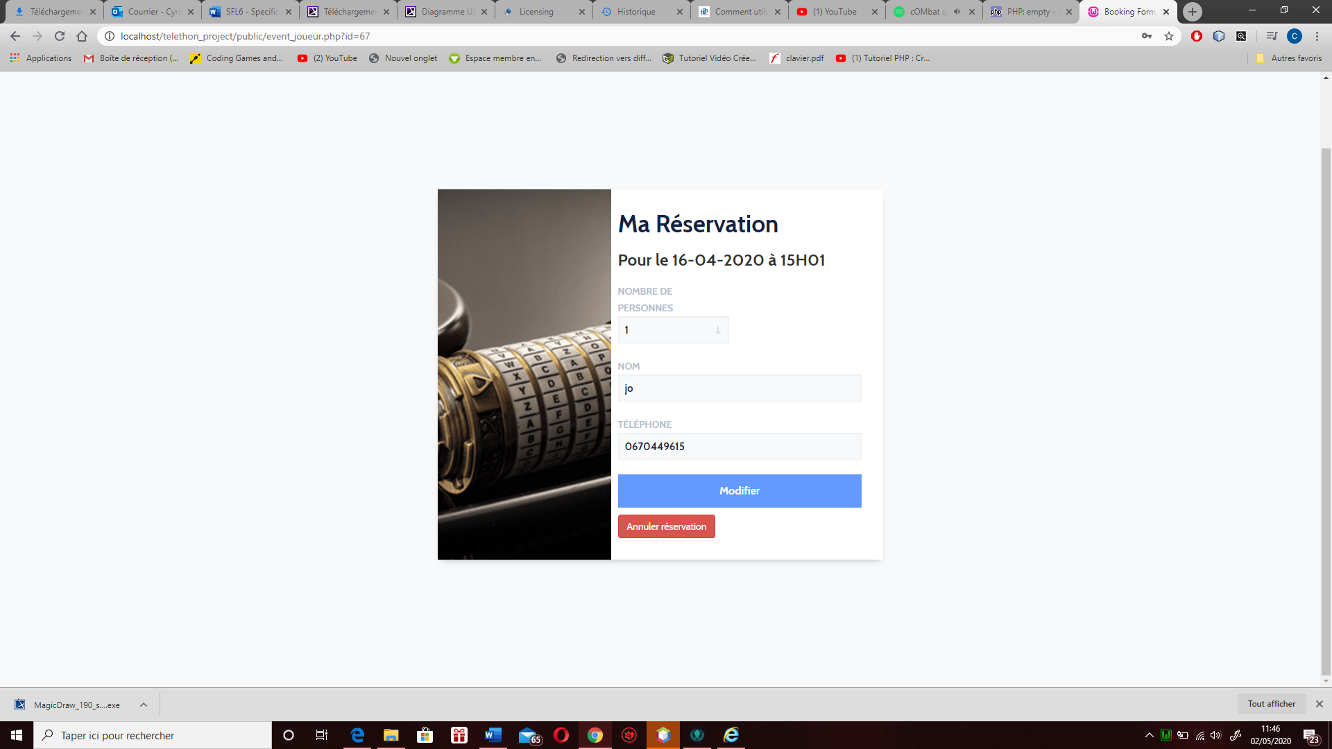

Base de données

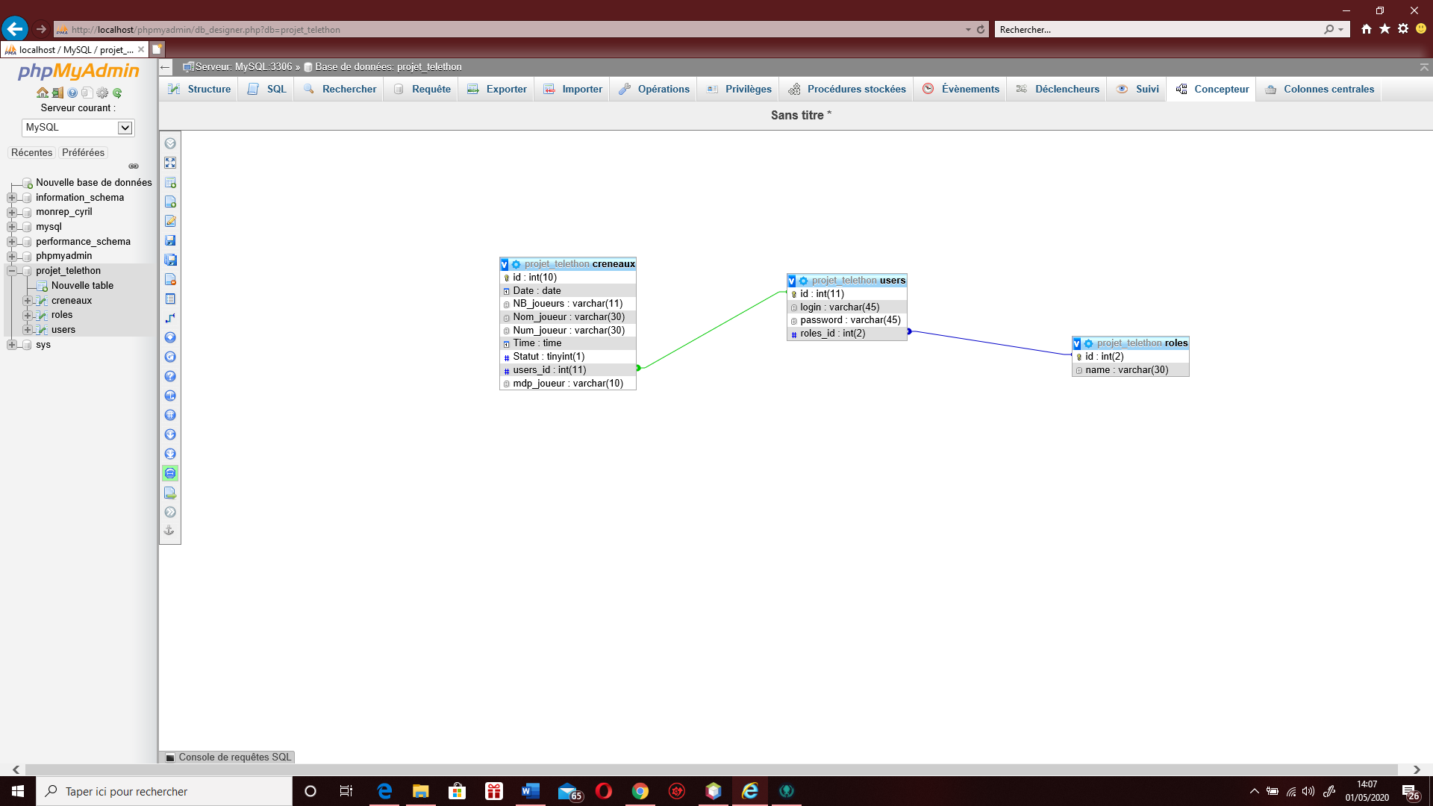

Réalisation système énigme musique

# Câblages des différents composants

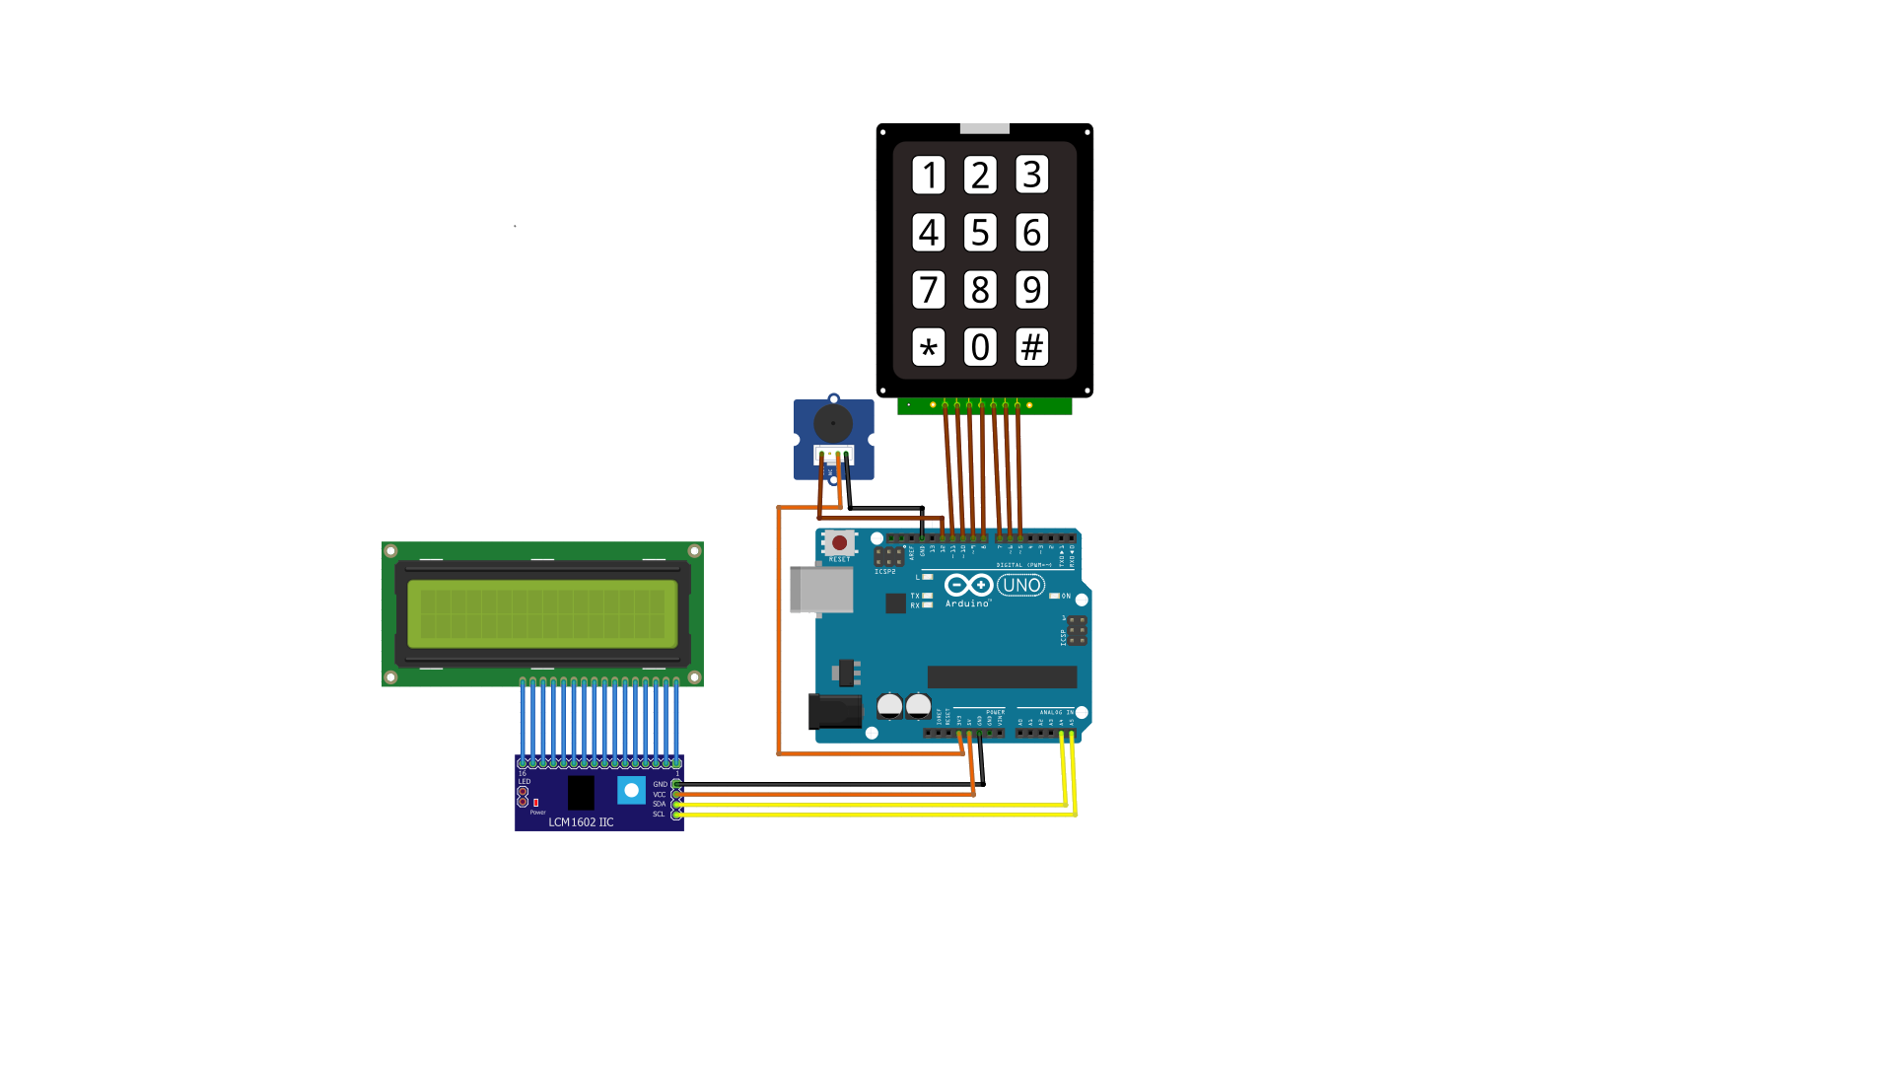

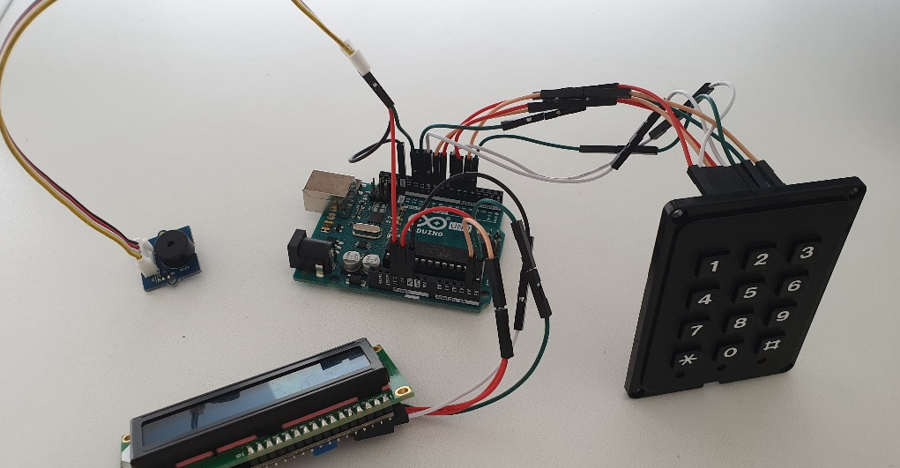

# Les différentes bibliothèques utilisées

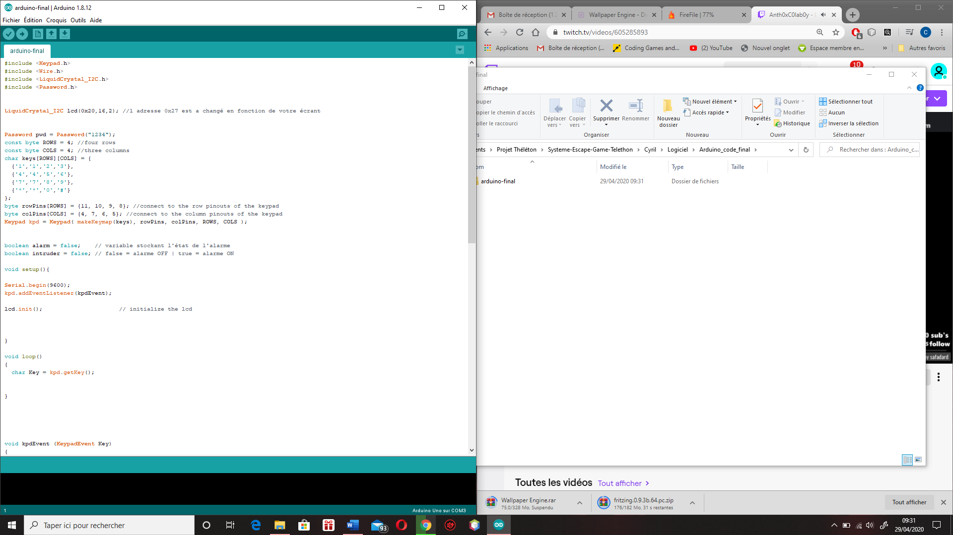

: Elle a été créée pour aider à l'abstraction matérielle, et à l'amélioration de la lisibilité du code. Elle "cache" (et automatise) les instructions [pinMode](http://www.mon-club-elec.fr/pmwiki_reference_arduino/pmwiki.php?n=Main.PinMode) et [digitalRead](http://www.mon-club-elec.fr/pmwiki_reference_arduino/pmwiki.php?n=Main.DigitalRead) appelées par l'utilisateur.



:



: Cette bibliothèque permet à une carte Arduino de contrôler les écrans LiquidCrystal ( LCD ) basés sur le chipset Hitachi HD44780 (ou un compatible), que l'on trouve sur la plupart des LCD textuels .

# Code de connexion

1. 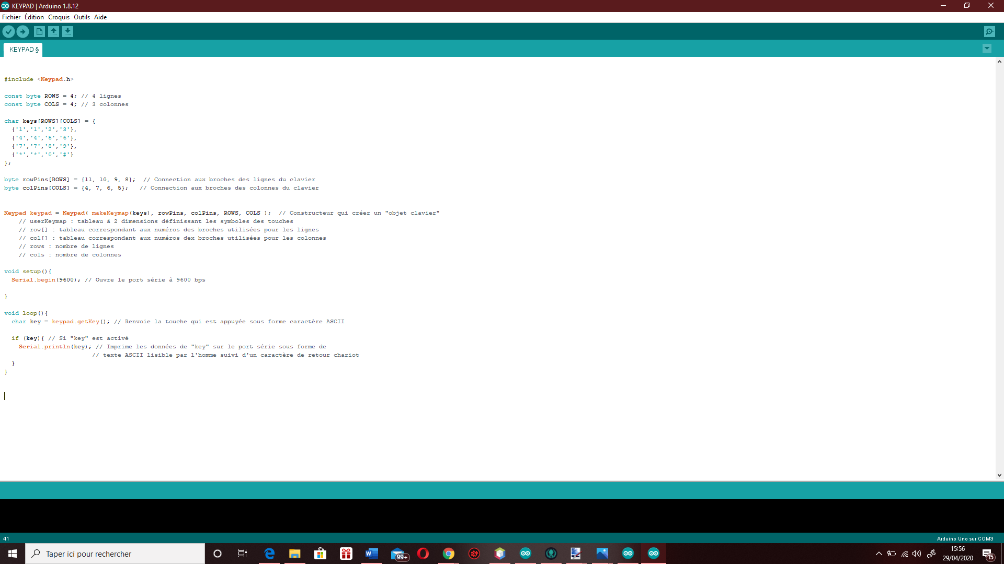Pavé numérique :

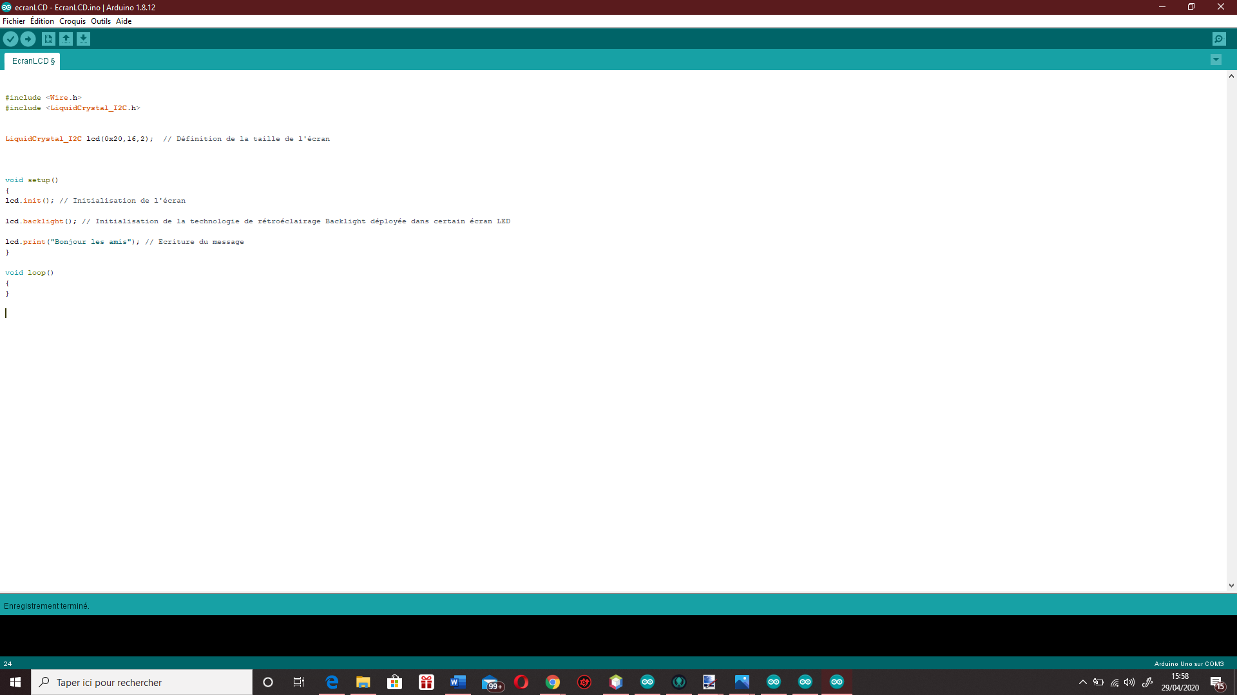Ecran LCD :

Buzzer :

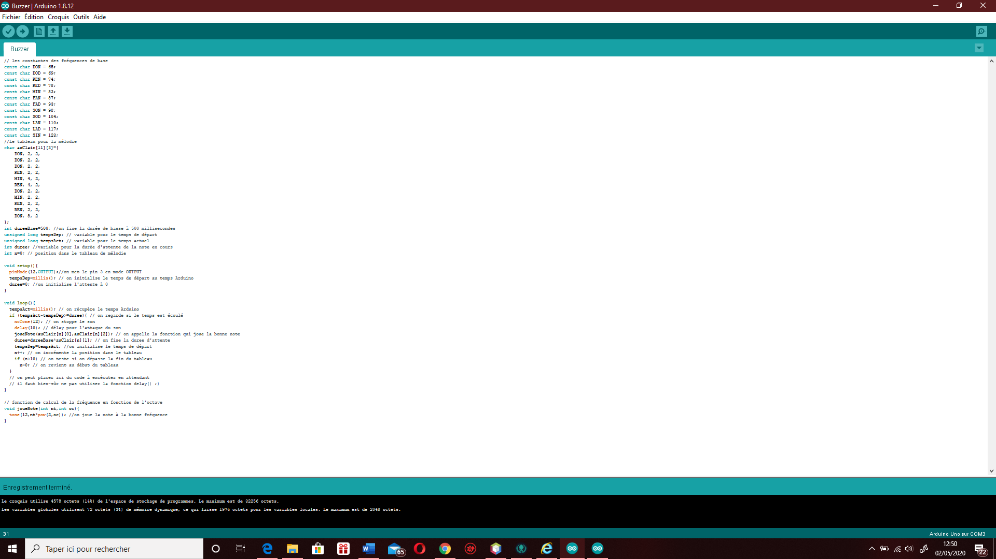



# D. Programme assemblé

Définition des touches pour valider et réinitialiser

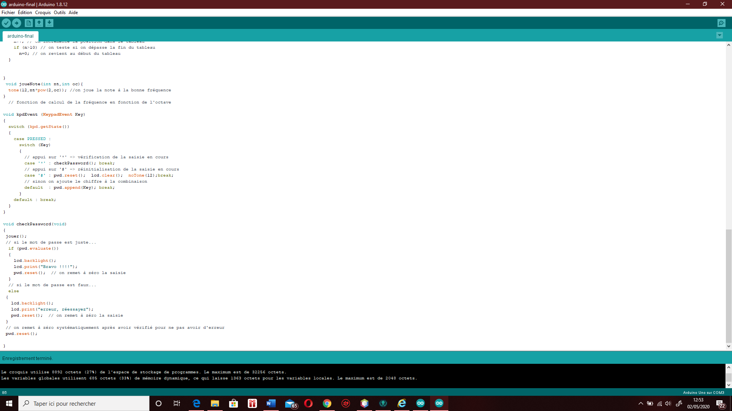

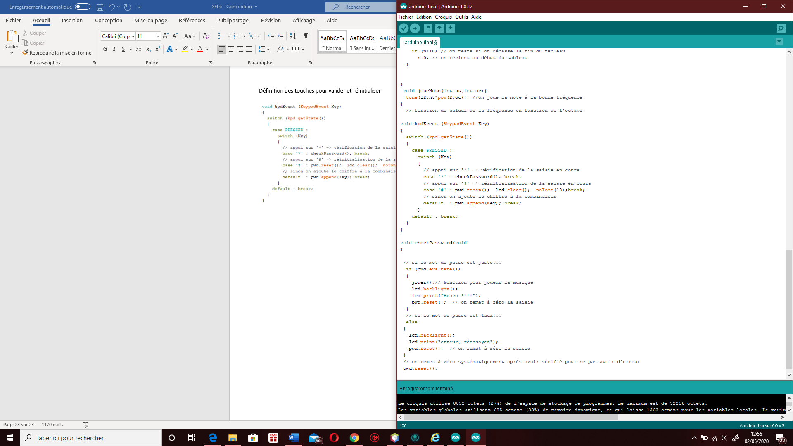Vérification du mot de passe une fois que la touche pour valider est appuyée. Si le mot de passe est bon, on affiche « bravo » et on joue la musique.